Stiplan 2018-2021
Nordfyns Kommune
Forfatter: Teknik, Erhverv og Kultur
Revideret den 20. februar 2019
Dokument nr. D2021-19489

Indhold
1. Forord 2
2. Formål 3
3. Mål og prioritering 4
Mål 4
Hvad prioriteres? 4
Hvornår prioriteres? 5
4. Stiernes udformning 6
3.1 Pendlerstier 6
3.2 Rekreative stier 6
5 Økonomi 8
Hvad koster dét? 8
6 Prioritering 2017-2021 10
7. Opbygning af stiplanen 11
Stiplanens dynamik 11
Bilag 1 – Teknisk opbygning af den digitale del 12
Registrering og klassificering af eksisterende stier 12
Bilag 2 - Inddragelse af interessenter 14
Workshop med borgerne 14
Bilag 3 – Invitation til workshop 16
Bilag 4 – Workshop opgave 1 17
Bilag 5 – Workshop opgave 2 18

Forord
Du sidder med kommunalbestyrelsens stiplan for årene 2018 – 2021. Det har været en lang proces at komme hertil.

Der har været afholdt borgermøde, der har været underskriftsindsamlinger, læserbreve og sidst men ikke mindst har et forslag til planen været til udtalelse i lokalrådene. Det har været rigtig godt med alle de input. Og de har alle indgået i de politiske drøftelser.

Og så har vi fået rigtig mange konkrete ønsker til nye stier. Store og små ønsker. Også de er taget med i vores politiske arbejde.

Det er rigtig dyrt at lave stier. Selv om vi har øget budgettet betragteligt de seneste år, så kommer vi næppe til at opfylde alle ønskerne. Vi er nødt til at prioritere pengene til de projekter, som giver mest mulig effekt for så mange mennesker som muligt.

Og der har særligt inputtene fra borgermødet, som vi holdt i foråret 2017, været meget vigtige for vores politiske arbejde med stiplanen. På borgermødet var en af opgaverne at få input til, hvordan vi politikere burde prioritere vores stimidler.

De mere end 70 fremmødte var enige om, at sikre skoleveje bør være den første prioritet. Vi skal prioritere, at vores børn og unge sikkert og trygt kan gå eller cykle til og fra uddannelse.

Det har vi lyttet til i Teknik- og Miljøudvalget. Så det er med stiplanen nu vedtaget, at stier som øger trafiksikkerheden for børn og unge på vej til uddannelse skal prioriteres først.

Det betyder ikke, at vi kun kigger på sikring af skoleveje. Vi ønsker i udvalget, at stierne skal tjene flere formål, så vi får så mange op på cyklen som muligt til gavn for sundheden – vi gør det sunde valg let.

Derfor prioriterer vi de stier, som udover at sikre skolevejen, også styrker forbindelserne til vores idrætscentre, indkøb og handel samt til knudepunkter for den kollektive trafik.

Jeg håber, at stiplanen og den politiske prioritering i planen giver indblik i, hvordan Kommunalbestyrelsen de kommende år vil arbejde med udbygning af vores stinet.

Godkendt i Kommunalbestyrelsen den 21/12 2017

På Teknik- og Miljøudvalgets vegne

Franz Rohde
Fmd. for Teknik- og Miljøudvalget

Formål
Stiplanen giver et samlet overblik over det eksisterende stinet i Nordfyns Kommune og de investeringer Kommunalbestyrelsen i perioden 2018 – 2021 planlægger at gennemføre for at udvikle stinettet.

Kommunalbestyrelsens målsætning i Kommuneplan 2013 er at skabe et sammenhængende net af stier, der gør det nemt og sikkert for "bløde trafikanter" at komme frem i kommunen.

Stiplanen skal understøtte Vision 2021 med et særligt fokus på kommunens sundhedspolitik og trafiksikkerhedsplan.

Mål og prioritering

Mål

Målet med stiplanen er:

- At trafiksikre flere skoleveje
- At gøre det sunde valg let ved at fremme færdsel til fods og på cykel
- At fremme adgangen til kysten og oplevelser i naturen
- At skabe et sammenhængende stinet

Konkrete mål for stiplanen:

- At trafiksikre flere skoleveje
- At anlægge flere naturstier

Note: Med et sammenhængende stinet mener Kommunalbestyrelsen, at stier, trafiksikre veje, naturstier, markveje og lignende infrastruktur indgår som dele af et samlet stinet.

Hvad prioriteres?

Kommunalbestyrelsen skelner mellem to typer stier.

- Pendlerstier
- Rekreative stier

Pendlerstier prioriteres i følgende rækkefølge:
- Øger trafiksikkerheden for børn og unge på vej til uddannelse, fx folkeskole, gymnasiet og ungdomsuddannelser
- Gør cyklen til et reelt alternativ til forældrenes bagsæde eller bil nr. 2, når man skal mellem hjem og skole/arbejde, til fritidsaktiviteter eller på indkøb.
- Øger tilgængeligheden til den kollektive trafik og trafikknudepunkter.

Det indgår i prioriteringen af pendlerstier, hvor mange de kommer til gavn.

Rekreative stier prioriteres, når de:

- gør kysten tilgængelig
- leder til oplevelser i naturen
- binder byerne sammen med bynær natur

Rekreative stier prioriteres efter, at de leder til oplevelser i naturen og i kommunen generelt.

Overordnet tilsigtes det, at pendlerstier og rekreative stier tænkes sammen i et samlet stinet.

Hvornår prioriteres?

Med vedtagelsen af denne stiplan prioriteres de større projekter, som er nævnt i afsnit 6.0. Kommunalbestyrelsen kan altid vælge at tage denne prioritering op igen med henblik på at prioriterer om.

Mindre stiprojekter og naturstier prioriteres løbende.

4. Stiernes udformning

3.1 Pendlerstier
Pendlerstier er som udgangspunkt anlagt som cykelstier, men alternativt kan de anlægges som cykelbaner/markerede kantbaner, hvis vejforholdene ellers er til det.
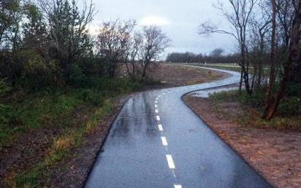
Udformning, cykelstier:
- Dobbeltrettede
- Bredde iht. vejloven
- belægning er asfalt eller tilsvarende fast belægning
- Der gennemføres som udgangspunkt kun belysning i bymæssig bebyggelse

Figur 1: Eksempel på dobbeltrettet cykelsti

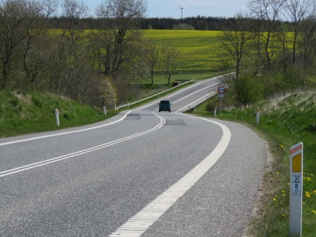
Udformning, kantbaner:
- Eksisterende asfalt, evt. med kantudvidelse
Figur 2: Eksempel på kantbane
- Markeres med opstregning
- Skiltning og markering på banen
- Bruger den eksisterende vejbelysning

3.2 Rekreative stier
Rekreative stier indpasses i udformning og forløb efter området, terræn, naturen og det omgivende miljø. Rekreative stier kan udføres, så de også kan bruges til cykel, ridning eller lignende, eller som naturstier/trampestier.
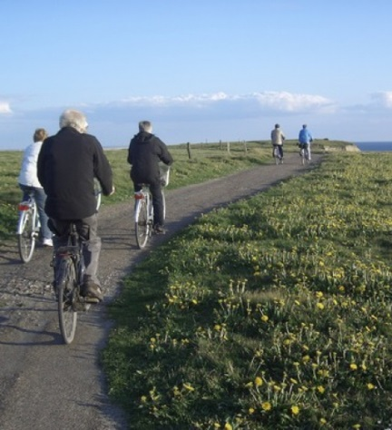
Udformning, rekreative stier til cykler og lign
Figur 3: Eksempel på rekreativ sti til cyklister og andre lette køretøjer
- Grusbelægning evt. eksisterende grus/markveje.
- Skiltning
- Ingen belysning

Ved etablering af rekreative stier skal det vurderes, om stien vil understøtte cykelturisme, og derfor skal være egnet til cykling.

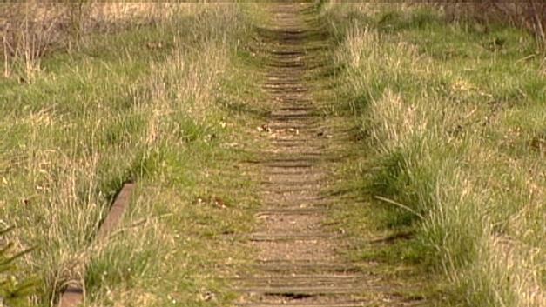
Udformning, naturstier
Figur 4: Eksempel på natursti
- Naturligt underlag evt suppleret med spor i grus/sten
- Skiltning
- Ingen belysning

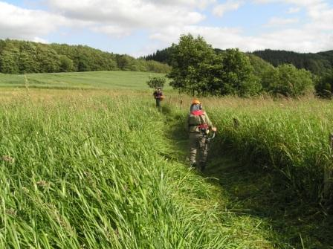
Udformning, trampestier
- Naturligt underlag, hvor græs/bevoksning er slået
- Skiltning
- Ingen belysning

5 Økonomi
Kommunalbestyrelsen afsætter løbende midler til at anlægge nye stier og vedligeholde det eksisterende stinet. Budgettet for stier fremgår af Kommunalbestyrelsens budget.

Ca. 80% af budgettet prioriteres til større projekter, se prioritering under afsnit 5.0.

Derudover er der afsat midler til at forbedre trafiksikkerheden på Nordfyn. Denne pulje prioriteres også løbende.

Hvad koster dét?
Prisen på en sti er meget afhængig af type, forløb og kvalitet. En asfalteret dobbeltrettet cykelsti er markant dyrere end fx en sti med samme funktion men med grusbelægning.

Prisen kan også variere meget i forhold til stiernes placering. Stier på landet kræver normalt ikke store og dyre ændringer af fortove, eksisterende vej og vej kryds. Og prisen for jord er også lavere end i byerne. Til gengæld skal der måske laves større jordreguleringer eller broer over vandløb.

Etablering af store strækninger på en gang gør normalt prisen mindre pr. km anlagt sti, mens anlæggelse af korte strækninger ofte bliver dyrere pr. km.

For at give en fornemmelse af priserne for de forskellige typer stier, så er nedenfor oplistet nogle nøgletal for udgiften pr km sti. Det er nøgletal, som derfor ved et konkret prisoverslag kan variere meget på grund af førnævnte forhold.

Type sti | Specifikationer | Anlæg, pris pr km | Drift og vedligehold, årlig udgift pr km
Pendlersti, dobbeltrettet cykelsti | Bredde 2,5 m  Asfalt  Belysning i bymæssig bebyggelse  Skiltning  Snerydning | 3,9 -6,0 mio. kr. | 40.000 -52.000 kr
Pendlersti, kantbane uden vejudvidelse | Afstribning  Markering  Skiltning  Snerydning | 0,25 mio. kr. | 6.000 kr.
Pendlersti, kantbane med vejudvidelse | Afstribning  Markering  Skiltning  Snerydning | 2,9 – 3,9 mio. kr. | 23.000 kr.
Rekreativ sti til cykler og lign , grus | Bredde 2,0 m  Grusbelægning  Ingen belysning  skiltning | 0,6 – 1,0 mio. kr. | 23.000 kr.
Rekreativ sti, natursti | Skiltning  Spor med grus/sten | 0,23 mio. kr. | 6.000 kr.
Rekreativ sti, trampesti | Skiltning  Græs/beplantning slået | 0,12 mio. kr. | 6.000 kr.

6 Prioritering 2018-2021
 | Prioritering | By/sted | Projekt | Type | Overslag
Prioriteret  2018-2021 | 1. | Søndersø - Særslev | 4,8 km | Pendlersti, dobbeltrettet cykelsti | 28,8 mio kr
 | 2 | Særslev - Bogense | 6,2 km | Pendlersti, dobbeltrettet cykelsti | 37,2 mio kr
Bruttopulje

Opbygning af stiplanen

Stiplanen består af;

- En prosadel, som er dette dokument med oversigtskort
- En digital del (GIS).

Prosadelen beskriver Kommunalbestyrelsen formål og mål med stinettet i Nordfyns Kommune, prioriteringsværktøj samt de konkrete stiprojekter, som forventes igangsat 2017 – 2020.

Den digitale del viser detaljerede kort over eksisterende stier og stiforløb samt forslag til nye stier på kort og lang sigt. Nye stier er ikke prioriteret i den digitale del men er en bruttoliste over ønsker og forslag til fremtidige forbedringer af stinettet. I den digitale del kan du zoome ind og ud og se stierne meget detaljeret. For de eksisterende stier knytter der sig en række oplysninger, herunder stiklasse, stitype osv.

Udgangspunktet for indtegninger af eksisterende stier er oplysninger fra Kortforsyningen, fra det brugerbaserede kortværk Open Street Map og fra borgernes/interessenters egen kortlægning i forbindelse med den afholdte workshop som er beskrevet i bilag X.

Fortove langs veje er ikke inkluderet i stiplanen. Ej heller er mindre gangarealer omkring bebyggelser medtaget, eksempelvis små gangstier mellem rækkehusbebyggelser o. lign. Markveje, skovveje og hjulspor indgår ikke som stier, men betragtes som veje.

Stiplanens dynamik

Den digitale del er dynamisk og kan løbende udbygges. Fx hvis der kommer oplysninger om stier, som ikke er registreret. Eller hvis du som borger, turist eller organisation har en god idé til en ny sti, som ikke allerede er med i planen.

Lodsejere kan også selv etablere stier, enten selv eller i samarbejde med andre, som kan blive registreret på den digitale plan som offentlige.

Du er velkommen til at sende dit bidrag til stiplanen. Du kan læse mere på følgende link: [Ej udarbejdet endnu].

Bilag 1 – Teknisk opbygning af den digitale del

Registrering og klassificering af eksisterende stier
I den digitale del er de eksisterende stier klassificeret og suppleret med en række oplysninger.

Stiklassificeringen tager udgangspunkt i SAMKOM´s udgivelse "Registrering og klassificering af stier" fra november 2011. Registreringen af eksisterende stier har omfattet følgende:

- Stiklasse
- Primær stitype
- Sekundær stitype
- Færdselsretning
- Belægning
- Ejerforhold
- Cykelrute/navngivet stiforbindelse
- Navn på cykelrute/stiforbindelse
- Restriktion
- Bemærkning

I det følgende uddybes de overnævnte punkter.

Stiklasse
Der skelnes mellem følgende stiklasser:

Hovedstier: Betjener den overordnede gang- og cykeltrafik.
Hovedstierne vil typisk være transportstier (stier som primært benyttes når man hurtigst og lettest skal transportere sig fra A til B, eksempelvis til/fra arbejde eller skole/uddannelse) med god fremkommelighed og høj komfort.

- I byer
- Udenfor byer

Lokalstier: Betjener gang- og cykeltrafik med ærinde i det pågældende område.
Lokalstierne vil bl.a. ofte omfatte stier som benyttes i fritidsrelateret sammenhæng (hvor det ikke handler om at komme hurtigt og let frem til målet, men hvor det mere er oplevelsen og naturen der er i højsæde), eksempelvis rekreative stier.

- I byer
- Uden for byer

Primær stitype
Der skelnes mellem følgende overordnede stityper:

- Separate stier: stier i eget tracé
- Stier langs veje: stier med påbudstavler
- Cykelbaner
- Øvrige: gågader, 2-1 veje, kantbaner, cykelstrimler, pladser etc.

Sekundær stitype
Af hensyn til at kunne vurdere stiernes anvendelighed til forskellige formål, er der foretaget en yderligere underinddeling. Herunder skelnes der mellem følgende stityper:

- Gangsti
- Fællessti
- Delt sti
- Rekreativ sti
- Cykelsti
- Cykelbane
- Cykelstrimmel
- Bred kantbane
- 2 minus 1 vej
- Gågade
- Plads

Færdselsretning
Det er registreret om færdslen på den enkelte sti er ensrettet eller dobbeltrettet.

Belægning
Der skelnes mellem befæstede og ikke befæstede stier. Befæstede stier omfatter asfalt-, beton- eller flisebelagte stier (stier med en fast og jævn belægning). Ubefæstede stier omfatter grusstier, trampestier, græsstier o. lign. Stier med belægning registres med 'Ja', og omvendt registreres et 'Nej' ved stier uden belægning.

Ejerforhold
Det er registreret om stien er offentlig eller privat. Offentlige stier omfatter både stier som ejes af Nordfyns Kommune og andre offentlige instanser, eksempelvis Skov- og naturstyrelsen. Private stier er kun medtaget hvis de er offentligt tilgængelige.

Cykelrute/navngivet stiforbindelse
Det er registreret om stierne udgør en del af en eksisterende cykelrute eller anden navngivet stiforbindelse. Der registreres et 'Ja' for stier der er en del af en navngivet rute, og omvendt 'Nej' hvis ikke der tale om en navngivet rute.

Navn på cykelrute/stiforbindelse
Hvis stierne udgør en del af en navngivet rute (dvs. der er registreret et 'Ja' under 'Rute'), registreres dennes navn, eksempelvis 'National cykelrute 6'. For andre typer af navngivne ruter registreres navnet ligeledes, eksempelvis 'Kløversti'.

Restriktioner
Hvis der på eksisterende stier er skiltet med restriktioner registreres dette. Eksempelvis er der på flere stier skiltet med 'Knallert forbudt'.

Bemærkning
Eventuelle ønsker til forbedringer af eksisterende stier (f.eks. belysning, ny belægning eller lign.) er registreret under 'Bemærkninger'.

Bilag 2 - Inddragelse af interessenter
Stiplanen for Nordfyns Kommune er udarbejdet i samarbejde med kommunens lokalråd, foreninger, borgere og andre brugere og interessenter. Hensigten med det har været at opnå et produkt som er udarbejdet i sammen med alle relevante aktører i kommunen, således at planen er lokalt forankret og så borgerne føler et medejerskab.

Workshop med borgerne
Som en del af arbejdet med stiplanen er der afholdt en workshop. Workshoppen havde flere formål, i forhold til arbejdet med stiplanen:

- at få borgernes syn på hvordan kommunen skal prioritere kommende stiprojekter
- at få borgernes syn på hvordan de forskellige typer af stier skal se ud og hvordan kravene prioriteres
- at få borgerne til at hjælpe med kortlægningen af eksisterende stier
- at få borgernes ønsker til nye stier og forbedringer på eksisterende stier

Invitation og deltagere
På workshoppen, der blev afholdt af Nordfyns Kommune d. 9. januar 2017 fra kl. 19-21 på Søndersø Rådhus, deltog i alt ca. 70 personer. Til workshoppen var Nordfyns Kommune og COWI (rådgiver) repræsenteret med 8 personer, hvoraf 3 personer (1 fra Nordfyns Kommune og 2 fra COWI) udgjorde projektteamet.

Workshoppen var annonceret på kommunens hjemmeside, kommunens facebookside, via artikel i Fyns Stiftstidende, samt via mail til borgerforeninger, lokalråd, idrætsklubber, udvalg, handelsstandsforeninger, turistforening, skoler m.fl. Nedenfor ses den officielle invitation til workshoppen.
(Se invitationen på bilag A)

Workshoppens indhold
Workshoppen bestod af to dele, hhv. omkring en generel prioritering af stiprojekter og omkring den konkrete kortlægning af stier og stiønsker.

I første del af workshoppen arbejdede deltagerne med følgende to opgaver:

- Case: Forestil jer at Nordfyns Kommune står med en liste med 50 stiprojekter, men kommunen har kun råd til at gennemføre 5-10 projekter. Hvordan skal kommunen prioritere mellem de mange projekter, så pengene bruges hvor de gør mest nytte? Hvilke parametre skal være afgørende for hvilke projekter der vælges? (se planche med opgave 1 på bilag B)

- Hvilke krav stiller i til de forskellige typer af stier?
(se planche med opgave 2 på bilag 5)

De to opgaver blev løst i 12 grupper, som hver præsenterede deres svar i plenum.

I anden del af workshoppen fik deltagerne mulighed for at supplere indtegningerne af eksisterende stier, og i øvrigt tegne og beskrive ønsker til nye stier og forbedringer til eksisterende. Indtegningen foregik i hånden på store kort, og er efterfølgende indtegnet i GIS.

Bilag 3 – Invitation til workshop
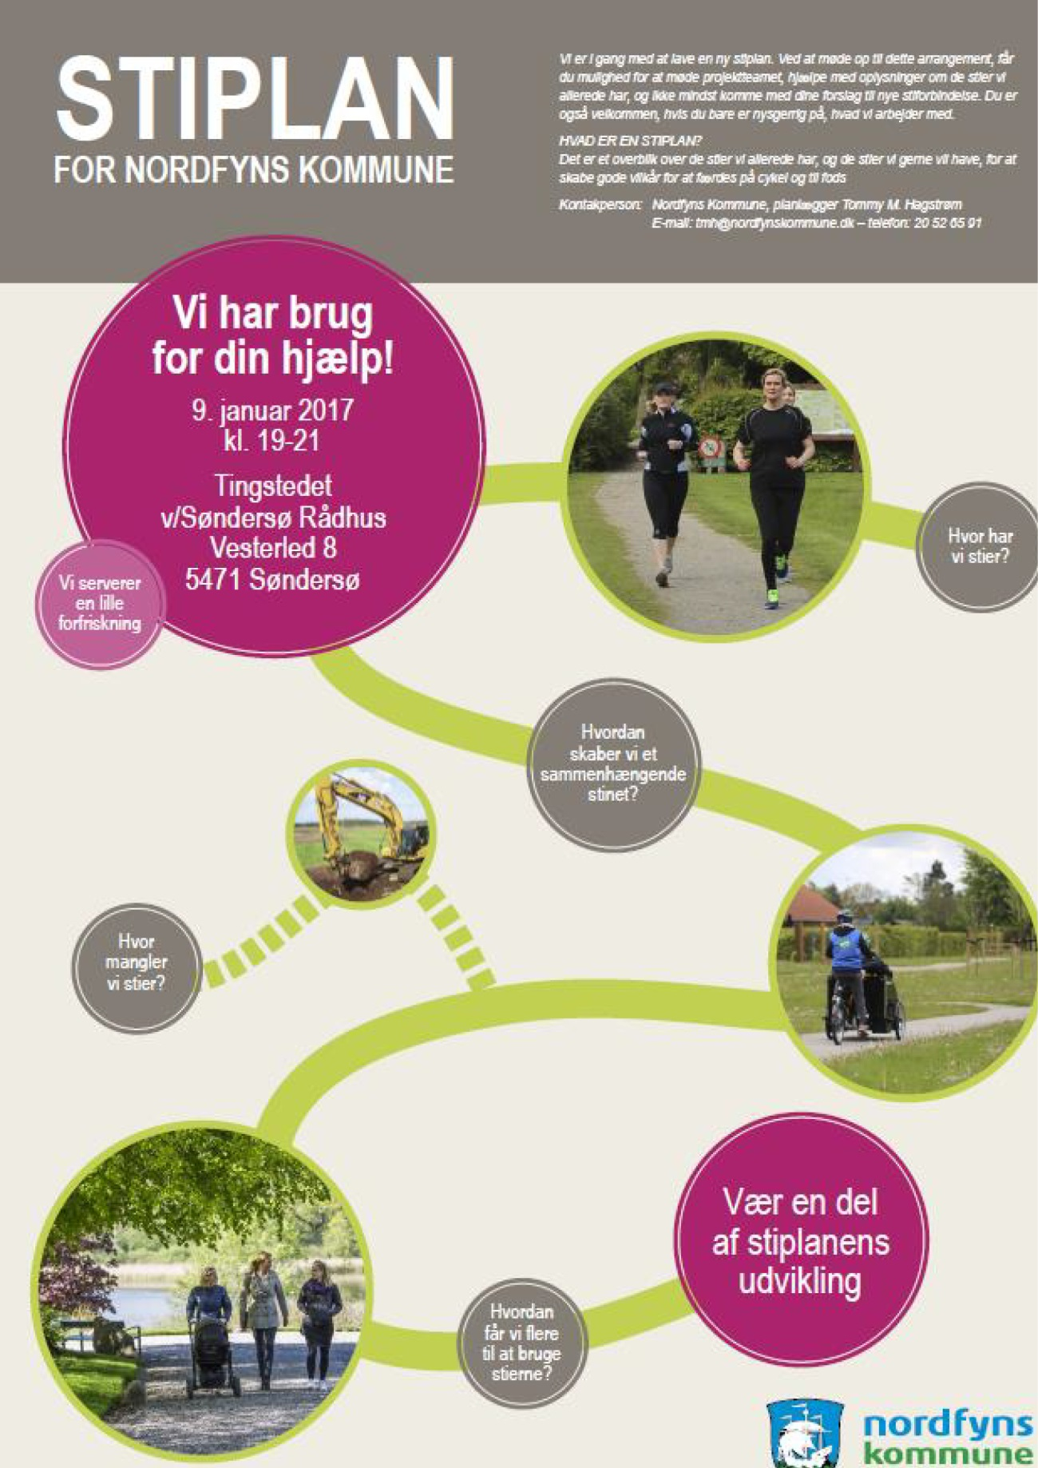

Bilag 4 – Workshop opgave 1
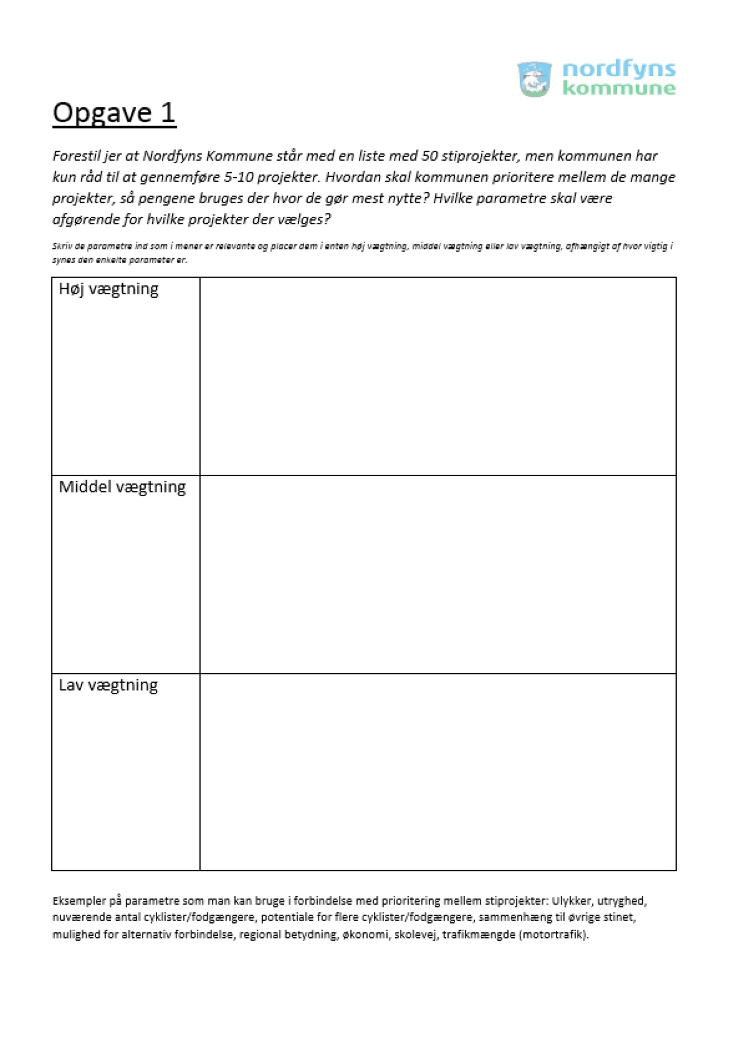

Bilag 5 – Workshop opgave 2
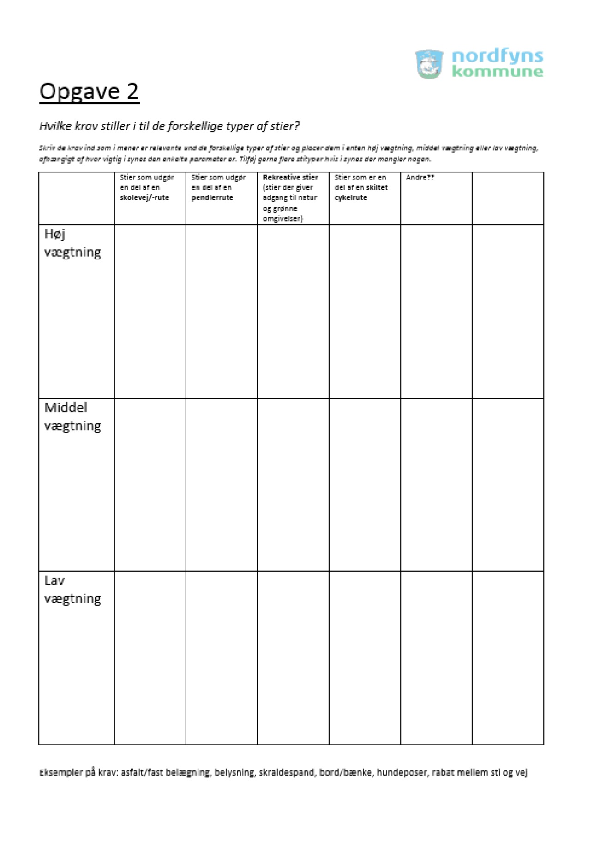

Det skal bemærkes at flere borgere har indtegnet markveje/skovveje/hjulspor som eksisterende stier. Disse er ikke medtaget som en del af det eksisterende stinet, idet denne type veje ikke betragtes som stier.

